7 сентября 2019 года в рамках фестиваля "Великий шелковый путь" в Волгодонске впервые состоялся открытый Чемпионат Ростовской области по силовому экстриму "Богатырские игры".
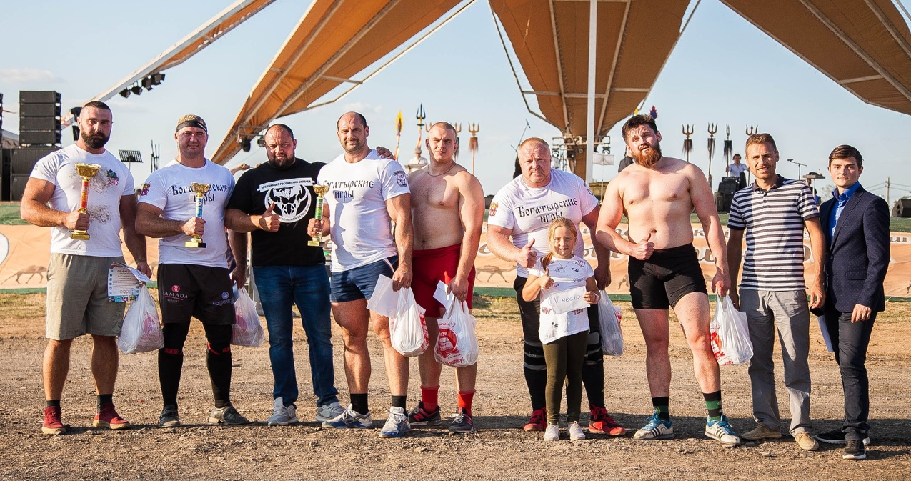
Чемпионат организовал и провел представитель Ассоциации Российских силачей в Ростовской области Иванов Михаил при поддержке Администрации города в лице председателя спорткомитета Тютюнникова Владимира и неравнодушных к спорту и населению спонсоров:
- Гавана бутик
- магазина спортивного питания Forma
- фирмы "Колизей"
- базы строительных материалов "Лего"
- Завода "Экодом".
Бороться за титул чемпиона области собрались сильнейшие атлеты Ассоциации российских силачей ЮФО:
- Александр Орлов - Таганрог, мастер спорта по пауэрлифтингу, постоянный участник турниров по силовому экстриму, в 2017 г участник сборной России по силовому экстриму
- Александр Ломанов - Донецк ДНР, бронзовый призер чемпионата России среди юниоров 2018 г.
- Ракитов Юрий - Луганск, ЛНР, мастер спорта по пауэрлифтингу, постоянный участник и призер турниров по силовому экстриму
- Романчук Сергей - Макеевка, ДНР, мастер спорта международного класса по пауэрлифтингу, мастер спорта по силовому экстриму, ему принадлежит несколько мировых и российских рекордов по силовому экстриму, самый титулованный спортсмен этих соревнований
- Осипов Евгений -Волгодонск, участник и победитель турниров по силовому экстриму, самый сильный человек Ростовской области 2018 г.
- Стуковин Александр - Волгодонск. Мастер спорта по пауэрлифтингу, чемпион Кубка Евразии по пауэрлифтингу, участник турниров по силовому экстриму.
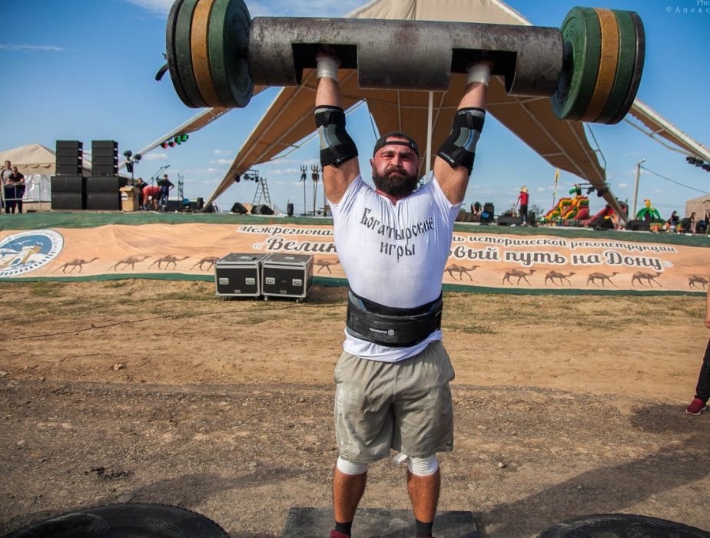
⠀ Вес спортсменов-силачей был от 120 до 140 кг при росте от 180 до 195 см.
⠀⠀ На Чемпионат в программе мероприятия было выделено два часа, поэтому спортсмены сражались практически без отдыха, еле успевая менять экип ровку на каждое упражнение.
⠀⠀ Огромным плюсом стало то, что под соревнования была выделена площадка перед главной сценой и все события транслировались на огромные экраны, что позволяло всем зрителям в подробностях рассмотреть перипетии борьбы.
⠀⠀ Чемпионат начался с построения и представления спортсменов и организаторов, после чего Владимир Тютюнников от имени Администрации города открыл соревнования и прозвучал гимн России.
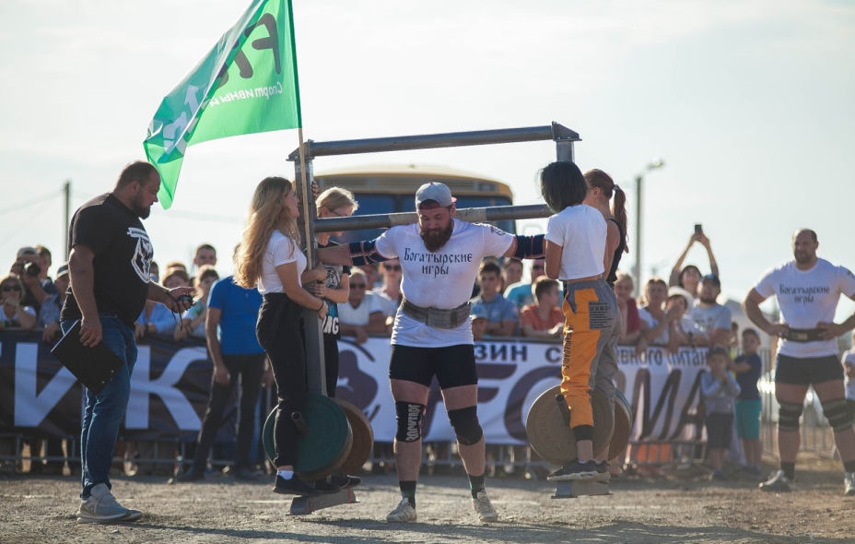
Первым упражнением, согласно международной терминологии, был "Лог-лифт", или, по-русски, поднятие бревна с пола над годовой на вытянутых руках. Спортсмены за три попытки должны были поднять максимальный вес. Лучшим в этом упражнении стал Александр Орлов из Таганрога, который зафиксировал над головой вес 150 кг, второй результат - 145 кг. Показал макеевчанин Сергей Романчук. По 140 кг каждый подняли волгодонцы Александр Стуковин и Осипов Евгений. Кстати, оба спортсмена тренируются в самом мощном спортивном клубе города - FitUp.
⠀⠀Второй дисциплиной конкурсной программы организаторами была приготовлена эстафета по переносу трех 90-киллограммовых мешков с песком на расстояние 25 метров каждый. В этом упражнении спортсмены показали разрыв в считанные секунды и даже доли секунды. Лидировал опять Александр Орлов, вторую позицию уверенно удержал Сергей Романчук, а третью неожиданно занял молодой атлет из Луганска Юрий Ракитов.
Третий этап Чемпионата - "Супер-йок" или "Богатырское коромысло" был осложнен не только серьезным весом коромысла - 360 кг., но и дополнительными сложностями. Атлеты должны были нести его на скорость не по привычному гладкому и ровному асфальту, а по неровной грунтовой дороге. В качестве отягощения, кроме блинов, на коромысло поставили четырех девочек из танцевальных коллективов, что не добавляло устойчивости конструкции коромысла.
⠀⠀В результате наилучшее время - 19.94 с. показал Евгений Осипов из Волгодонска, более, чем на пять секунд оторвавшись от ближайшего конкурента Орлова Александра, занявшего второе место в этом упражнении. Третье место с отрывом в доли секунды досталось Романчуку Сергею из Макеевки
⠀⠀Последний этап соревнований заключался в перебрасывании бетонного шара весом 160 кг через планку высотой 120 см на количество повторений за минуту. Первое место с шестью повторениями поделили между собой Сергей Романчук и Александр Стуковин. Перебросив шар 5 раз за минуту, Александр Орлов обеспечил себе второе место. Третье место с тремя повторениями у Ракитова Юрия из Луганска, четвертое с двумя повторениями у дончанина Ломанова Александра. Евгению Осипову из-за травмы не удалось поднять шар ни разу.
⠀⠀После завершения соревнрваний атлеты устроили аттракцион для детей - около 50 детей посадили в автобус и за канат прокатили по площадке.
⠀⠀Чемпионат по силовому экстриму привлек огромное количество зрителей, детей. Люди активно болели за каждого участника независимо от того, какой город он представлял.
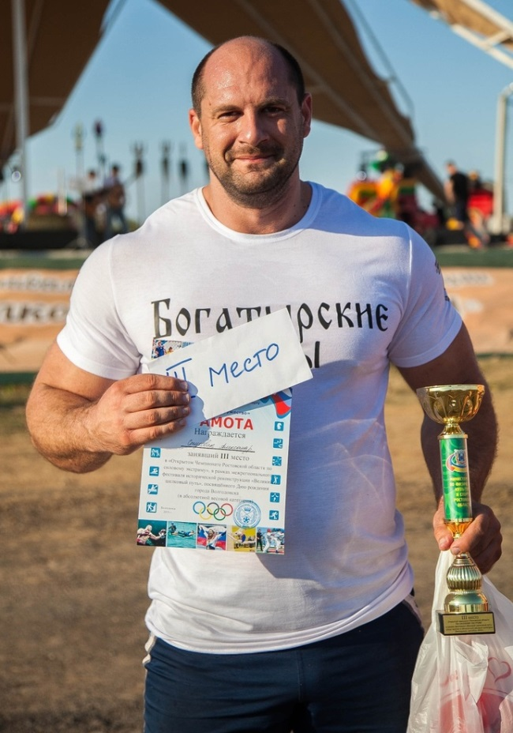
В итоге призовая тройка мест распределилась следующим образом:
третье место - Стуковин Александр, Волгодонск
второе место - Романчук Сергей, Макеевка
первое место - Орлов Александр, Таганрог
⠀⠀Все спортсмены были награждены кубками и грамотами от Администрации города и денежными призами от спонсоров.⠀
Основная цель проведения соревнований по силовому экстриму - это показать людям и молодому поколению в частности, каким сильным, ловким и быстрым может быть человек. Показать привлекательность спорта и здорового образа жизни!

